Паспорт
Социального проекта
для детей начальной школы и классов, реализующих специальную адаптированную общеобразовательную программу
«Из чего же, из чего же, из чего же сделаны наши книги»
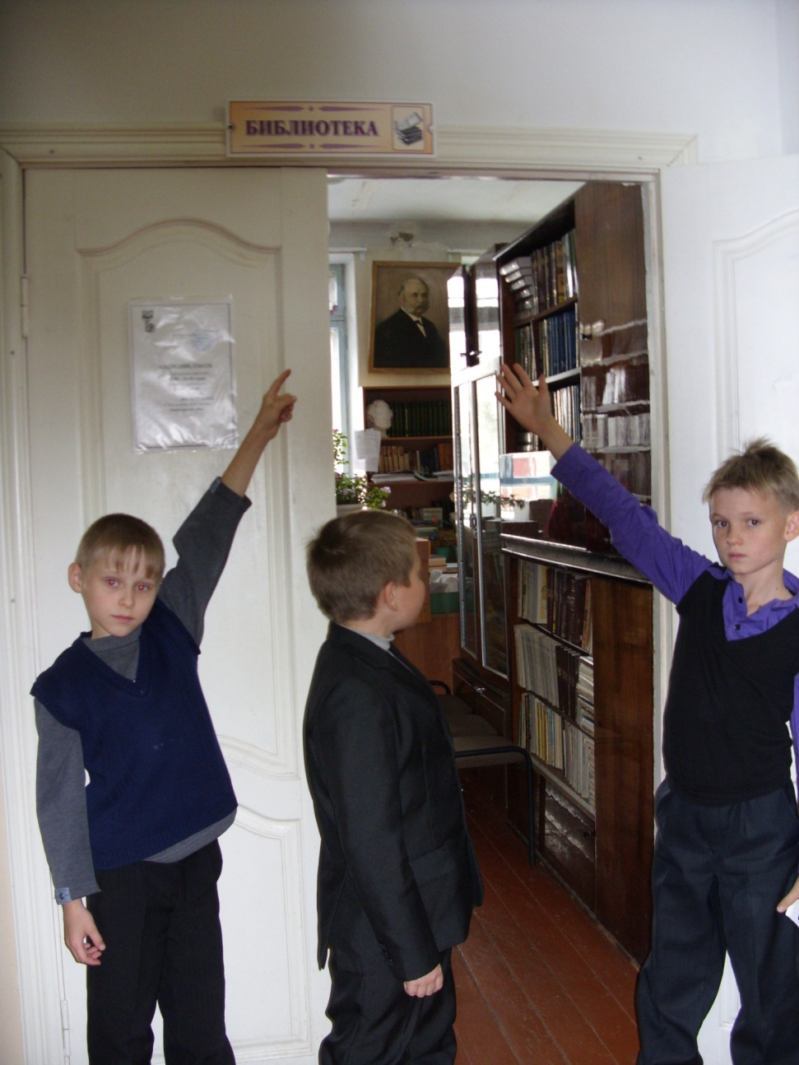

Руководитель проекта: Агеева Т.Д.
Одной из ведущих особенностей развития образования на современном этапе является стремление обеспечить условия качественного обновления его содержания. Последнее должно включать не только новейшую научно-техническую информацию, но и гуманитарные, личностно развивающие знания и умения, систему нравственно-эстетических понятий. Именно поэтому приобщение подрастающего поколения к литературе является одним из приоритетных направлений современного образования. Чтение произведений литературы рассматривается сегодня как важнейший элемент культуры, средство повышения интеллектуального потенциала нации, творческой и социальной активности российского общества.
Между тем в последнее время исследователи отмечают ряд негативных тенденций в области детского чтения. Специалисты говорят об активном внедрении в жизнь ребенка компьютерно-информационных технологий, снижение статуса литературы, о резком сокращении доли чтения в структуре свободного времени детей, их замедленном вхождении в книжную культуру и замещении ее культурой визуальной.
Серьезное внимание проблеме приобщения детей к чтению художественной литературы уделяется в контексте школьного образования. Потребность в ежедневном общении с книгой формирует у детей привычку к постоянному интеллектуальному труду, способствует развитию речи и мышления.

Актуальность проблемы приобщения детей школьного возраста к чтению литературы на современном этапе обуславливает поиск новых методов и решений в области организации деятельности по данному направлению. Эффективным способом, позволяющим обеспечить единство воспитательных, развивающих и обучающих задач, построить образовательный процесс с учетом интеграции образовательных областей, является метод проектирования.

Цель проекта:познакомить детей с историей происхождения и изготовления книги; показать, как она преобразовывалась под влиянием творчества человека; развивать интерес к творческой деятельности человека; воспитывать бережное отношение к книгам, реставрация книг в школьной библиотеке.

Участники проекта:учащиеся начальной школы; учащиеся классов, реализующих адаптированную общеобразовательную программу.

Длительность:январь 2014 г.

Задачи:
- поддерживать интерес к книгам, литературным и фольклорным произведениям различной тематики;
- познакомить с историей создания книги, работой книжных издательств и библиотек, закреплять правила культурного обращения с книгой, коллективного чтения (восприятия) книг, поведения в библиотеке и книжном уголке;
- формирование предпосылок поисковой деятельности;
- развитие желания пользоваться специальной терминологией, ведение конструктивной беседы в процессе совместной деятельности.

Взаимодействие с родителями:
- подготовка презентации об истории книги, поиск необходимой информации;
- участие в создании рукописных книг, подготовка выставки рукописных книг в группе.

Преемственность со школой: посещение школьной библиотеки, помощь в реставрации книг.

План реализации проекта

№ п/п | Этапы проекта | Содержание деятельности | Практические материалы
1 | Погружение в проект: обсуждение темы, определение мотивов участия детей в предстоящей деятельности | Попросить детей принести из дома свою любимую книгу и рассказать о ее содержании.  Просмотреть с учащимися книги в классе, определить, какие из них нуждаются в ремонте. Организовать мастерскую по ремонту книг. | Игра «Интервью»  Игра-занятие «Книжкина больница»
2 | Выбор идей, поиск путей решения проблемы | Посетить с учащимися школьную библиотеку.  Провести беседу о необходимости переустройства книжного уголка в классе. | Экскурсияв школьную библиотеку.  Беседа «Книжкин дом»
3 | Реализация идеи | Цикл познавательных занятий, продуктивная деятельность. | «История книги»  «Какие бывают книги»  «Как рождается книга»  Совместная деятельность с классным руководителем, библиотекарем по изготовлению рукописных книг, книжек-малышек.  Литературная викторина «В мире сказок»
4 | Презентация проекта | Созданиевидеоролика о реализации проектной деятельности.  Выставка творческих работ детей и работ, выполненных совместно с родителями.  Разработка рекомендаций для родителей и педагогов. | Фото- и видеосъемка совместной деятельности с детьми.  Продукты детской деятельности.  Памятка «Воспитывайте будущего читателя»  «Что и как читать ребенку дома»

Результат проекта:

- выставка творческих работ детей;
- презентация проекта для педагогов и родителей на сайте МБОУ СШ г.
- Горбатов;
- рекомендации для педагогов и родителей по ознакомлению детей с
- художественной литературой;
- оформление закладок для учебников;
- реставрация книг в школьной библиотеке.

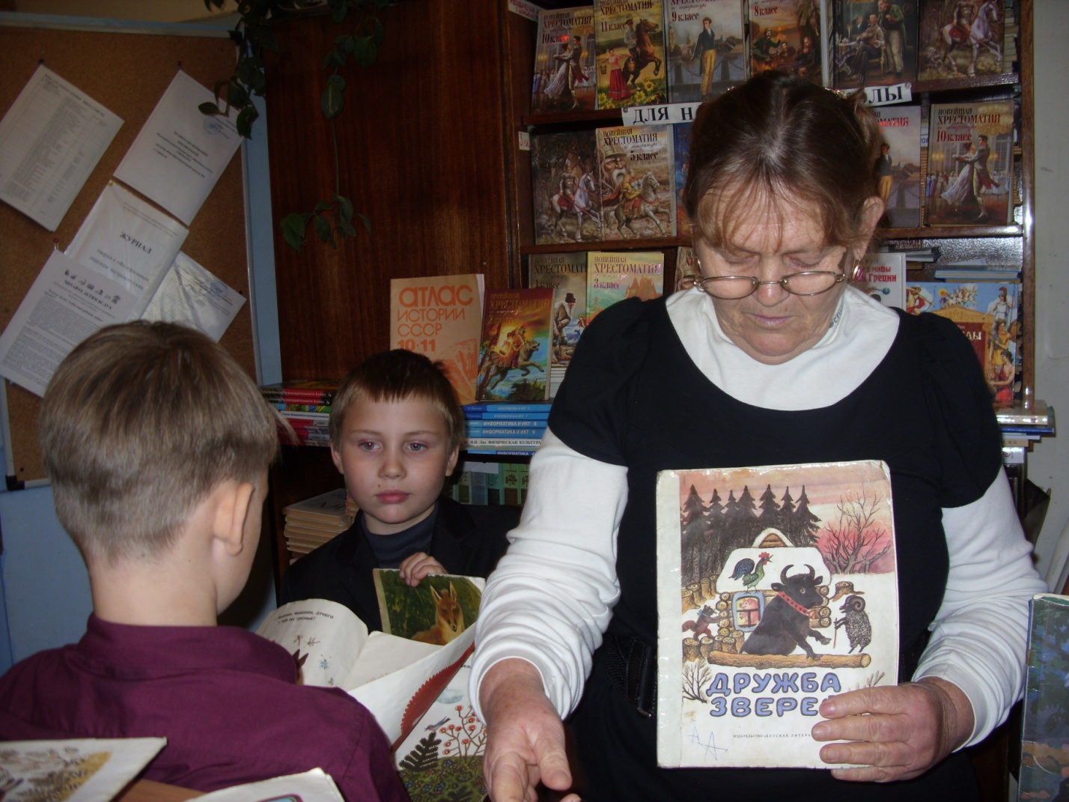

Список используемой литературы
- Смирнова О.Д. Метод проектирования в начальной школе. Образовательная область «Чтение художественной литературы». – М.: Издательство «Скрипторий 2003», 2011
- Давыдова О.И., Майер А.А., Богославец Л.Г. Проекты в работе с семьей. Методическое пособие. – М.: ТЦ Сфера, 2012
- Кочкина Н.А. Метод проектов в школьном образовании: Методическое пособие. – М.: МОЗАИКА-СИНТЕЗ, 2012
- Дыбина О.В. Что было до…: Игры – путешествия в прошлое предметов. – М.: ТЦ Сфера, 2011

Интернет-ресурсы
http://www.orlovka.crimea.ua/biblioznajka/
http://knigoslava.ucoz.ru/index/pesni_o_knige_chtenii_biblioteke_ssylki_dlja_skachivanija/0-102
http://rasskazyov.ru/page/vechnye-knigi

